이전 영상에서는 어떤 테이블과 같은 컬럼 구조를 가진 테이블을 하나 더 생성하는 방법을 배웠습니다.

그런데 이런 작업 말고, 기존 테이블의 데이터를 그냥 전부 다 삭제하고, 같은 테이블에서 다시 시작하고 싶을 때가 있을 수 있습니다.

이럴 때 물론 DELETE 문을 사용해도 되지만 다른 방법도 있습니다. 바로 **TRUNCATE** 문이라는 걸 쓰면 되는데요.

현재 한 초등학교 반의 기말고사 성적을 나타내는 **final_exam_result** 테이블이 있다고 합시다.

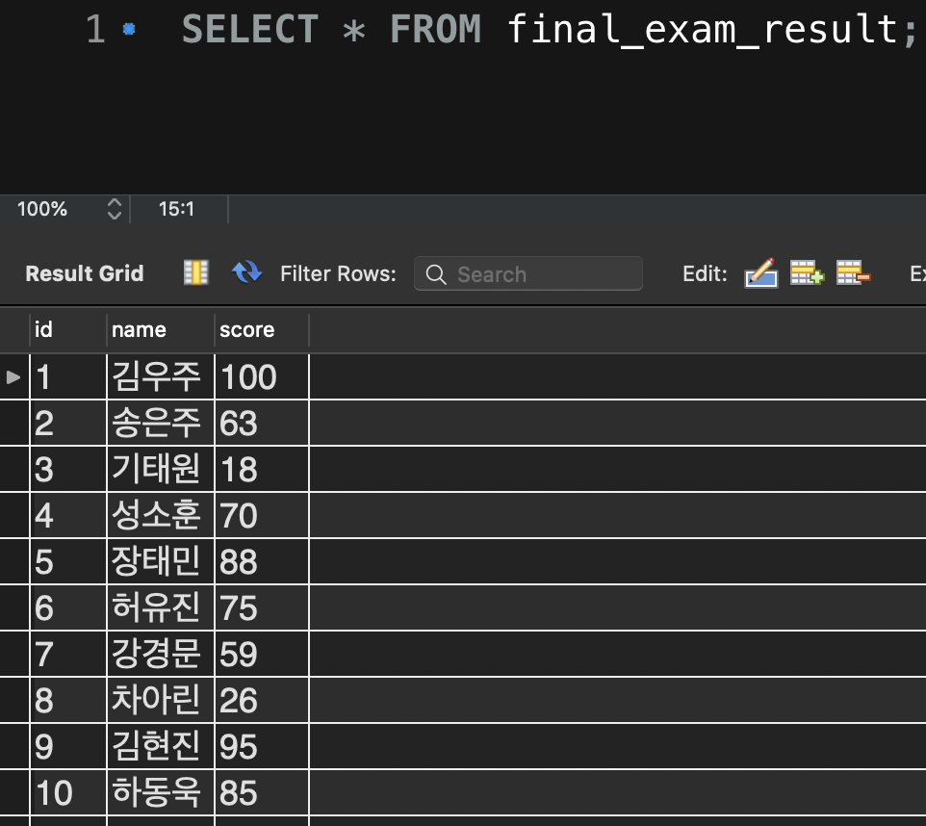

만약 이 테이블의 모든 row들을 삭제해버리고 싶다면

DELETE FROM final_exam_result;

라고 쓰고 실행해도 되지만

이렇게 써도 됩니다.

https://bakey-api.codeit.kr/files/3294/q88iFh?name=b.png

이 SQL 문을 실행하고

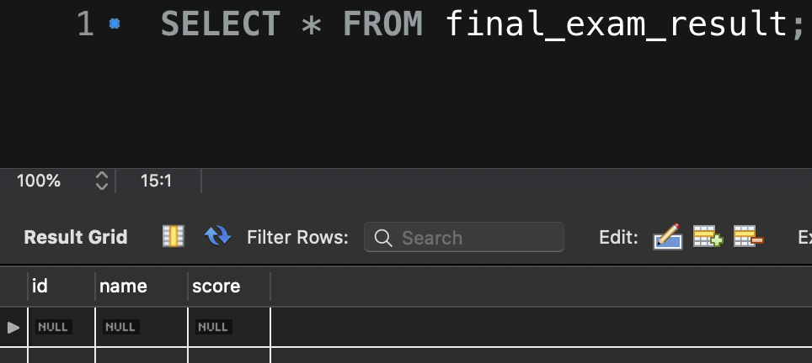

다시 테이블을 조회해보면, **테이블의 뼈대는 그대로 남아있지만 모든 row들이 삭제된 것을 알 수 있습니다.**

이렇게 테이블의 모든 row를 삭제해야할 때는 TRUNCATE 문을 쓸 수도 있다는 점을 기억하세요.

(DELETE FROM final_exam_result; 와 TRUNCATE final_exam_result; 는 그 실행 결과는 같지만 내부적으로 이루어지는 동작은 차이가 있습니다. 지금 단계에서 중요한 내용은 아니니 일단 둘을 혼용해서 쓸 수 있다는 사실을 기억하세요)